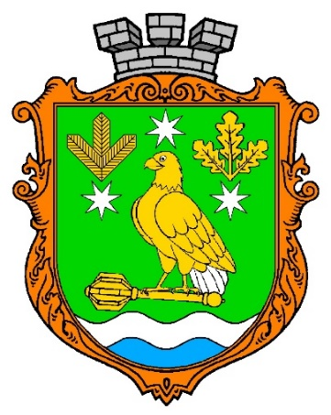 |  | ІНФОРМАЦІЙНА КАРТКА № 181  адміністративної послуги  РЕЄСТРАЦІЯ ПАСІКИ ТА ВИДАЧА ДОВІДКИ ПРО РЕЄСТРАЦІЮ ПАСІКИ ІЗ ЗАЗНАЧЕННЯМ КІЛЬКОСТІ НАЯВНИХ БДЖОЛОСІМЕЙ  ОБУХІВСЬКА СЕЛИЩНА РАДА  Дніпровського району  Дніпропетровської області
Інформація про суб’єкта надання адміністративної послуги
1. | Місцезнаходження суб’єкта надання адміністративної послуги | Відділ «Центр надання адміністративних послуг»  Обухівської селищної ради:  52030, Дніпропетровська область Дніпровський район, смт Обухівка, вулиця Центральна, 46-Б  Сектор з питань земельних відносин, екології, агропромислового комплексу Обухівської селищної ради  52030, Дніпропетровська область Дніпровський район, смт Обухівка, вулиця Центральна, 35
2. | Інформація щодо режиму роботи суб’єкта надання адміністративної послуги | Відділ «Центр надання адміністративних послуг» Обухівської селищної ради:  Понеділок-середа, п’ятниця з 8.00 до 17.00  Четвер з 8.00 до 20.00  Субота, неділя - вихідні  Сектор з питань земельних відносин, екології, агропромислового комплексу Обухівської селищної ради:  Понеділок – четвер з 8.00 до 17.00  П’ятниця з 8.00 до 15.45  Субота, неділя - вихідні
3. | Телефон/факс (довідки), адреса електронної пошти та веб-сайт суб’єкта надання адміністративної послуги | Відділ «Центр надання адміністративних послуг»  Обухівської селищної ради:  Тел.: (050) 862 09 38  e-mail: cnap@osr.dp.ua  веб-сайт: www.osr.dp.ua,  www.fb.com/CNAP.Obuhivka  Сектор з питань земельних відносин, екології, агропромислового комплексу Обухівської селищної ради:  Тел.: 761-16-45 (75)  e-mail: mail@osr.dp.ua  веб-сайт: www.osr.dp.ua, www.fb.com/obuhivska.rada
Нормативні акти, якими регламентується надання адміністративної послуги
4. | Закони України | 1. Закон України “Про адміністративні послуги” від 06.09.2012 №5203-VI;  2. Закон України “Про місцеве самоврядування в Україні” від 21.05.1997 №280/97-ВР;  3. Закон України “Про бджільництво” від 22.02.2000 №1492-III
5. | Акти Кабінету Міністрів України | Наказ Міністерства розвитку економіки, торгівлі та сільського господарства України від 19.02.2021 року №338
6. | Акти центральних органів виконавчої влади
7. | Акти місцевих органів виконавчої влади/органів місцевого самоврядування
Умови отримання адміністративної послуги
8 | Підстава для одержання адміністративної послуги | Заява фізичної або юридичної особи
9 | Вичерпний перелік документів, необхідних для отримання адміністративної послуги, а також вимоги до них | Для фізичної особи:  - Заява  - Паспорт та ІПН заявника.  - Оригінал і копія ветеринарно-санітарного паспорта пасіки.  - Копія довідки про державну реєстрацію потужності.  - В разі подання заяви уповноваженою особою - паспорт, ІПН уповноваженої особи та доручення.  Для юридичної особи:  1. Заява.  2. Копії установчих документів.  3. Оригінал і копія ветеринарно-санітарного паспорта пасіки.  4. Копія довідки про державну реєстрацію потужності.  5. В разі подання заяви уповноваженою особою - паспорт, ІПН уповноваженої особи та доручення.
10 | Порядок та спосіб подання документів, необхідних для отримання адміністративної послуги | Особисто/уповноваженою особою
11 | Платність (безоплатність) надання адміністративної послуги | Безоплатна
У разі платності
11.1 | Нормативно-правові акти, на підставі яких стягується плата | -
11.2 | Розмір та порядок внесення плати (адміністративного збору) за платну адміністративну послугу | -
11.3 | Розрахунковий рахунок для внесення плати | -
12 | Строк надання адміністративної послуги | 3 дні
13 | Перелік підстав для відмови у наданні адміністративної послуги | Відмова у реєстрації пасіки може бути, якщо:  - заявник не подав необхідних документів;  - у поданих документах містяться недостовірні відомості або подані документи є недійсними.
14 | Результат надання адміністративної послуги | Видача довідки про реєстрацію пасіки із зазначенням кількості наявних бджолосімей
15 | Способи отримання відповіді (результату) | Особисто чи уповноваженою особою
16 | Примітка

